1.1 EL PROCESO DE LA COMUNICACIÓN

Entendemos como proceso los pasos enfocados para lograr algún resultado, el proceso es un mecanismo que ayuda al ser humano a mejorar su productividad y puede emplearse en diferentes contextos, jurídicos, informáticos, comunicativos, etc. Reiterando en éste concepto que, el proceso está diseñado para el servicio del hombre como una forma de accionar.

La comunicación es el proceso por el cual se transmite y se recibe información, y para que éste proceso se pueda llevar requerimos siempre de un emisor y un receptor, es decir quien da la información y quien la recibe, y para que éste proceso se lleve de manera exitosa también vamos a requerir un contacto, que sería el canal de comunicación.

Te invito ver éste video donde explica el proceso de la comunicación:

<iframe width="560" height="315" src="https://www.youtube.com/embed/A_TEO2AqJDY" frameborder="0" allow="autoplay; encrypted-media" allowfullscreen></iframe>

Como puedes darte cuenta para lograr la comunicación se requiere de varios elementos importantes para que ésta se pueda dar de manera eficiente.

Observa el circuito de la comunicación:

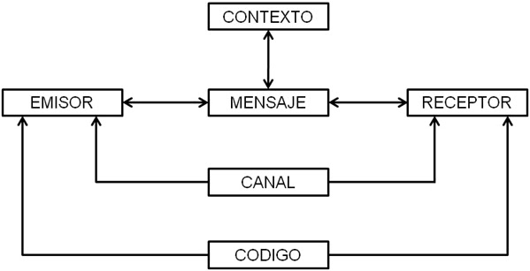

Para que tu aprendizaje sea más significativo, te dejo un ejemplo con los elementos de la comunicación:

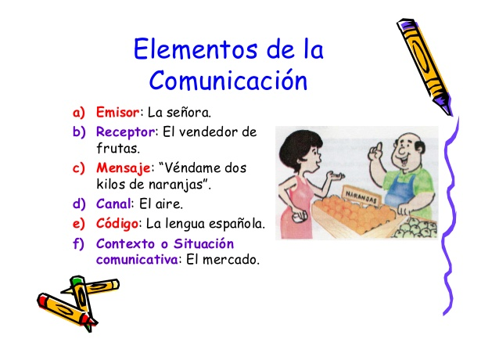

1.2  INTENCIONALIDAD COMUNICATIVA

Cuando emitimos algún mensaje, ya sea de manera escrita o hablada, buscamos una intencionalidad comunicativa, cuando emitimos un mensaje lo hacemos siempre con una intención, pero también buscando una función, es importante mencionar que el lenguaje tiene diferentes funciones, éstas pueden ser expresivas, poéticas, apelativas, referenciales, metalingüísticas o fácticas.

Existen diferentes intenciones comunicativas, **la formativa** (la finalidad es informar) y **la persuasiva** (donde se busca persuadir), **el prescriptivo** (busca guiar), **la apelativa** (busca convencer) y **el predictivo** (informa de probables hechos futuros).

Te dejo este video que te dará ejemplos para entender mejor cada intención comunicativa:

<iframe width="560" height="315" src="https://www.youtube.com/embed/dtOiAE2sNck" frameborder="0" allow="autoplay; encrypted-media" allowfullscreen></iframe>

Es importante reiterar que existen diferentes textos de acuerdo a la intencionalidad comunicativa, observa la tabla:

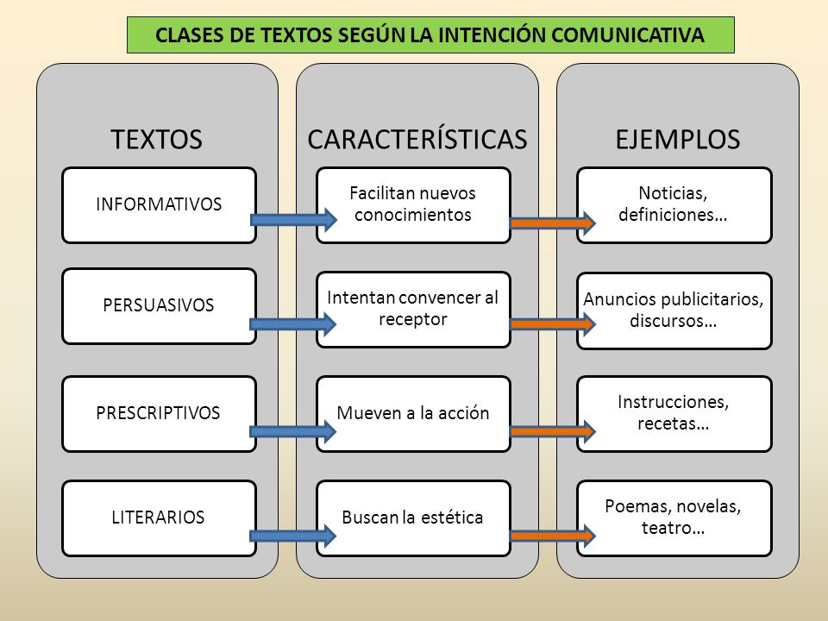

1.3 MODELOS DE COMUNICACIÓN.

Como sabemos la comunicación es el medio más importante para la interacción del ser humano y sin ésta no podríamos funcionar como sociedad y ésta tiene un proceso que nace del emisor para que culmine con el receptor.

Existen diferentes modelos de la comunicación como la de **Harold Hasswell** que se enfoca a las incógnitas: quién, qué, a quién, canal, efecto. Se publicó en 1948, donde podemos apreciar la presencia de una corriente conductista en el panorama científico, que pretende explicar el comportamiento de las masas ante diferentes estímulos. Observa.

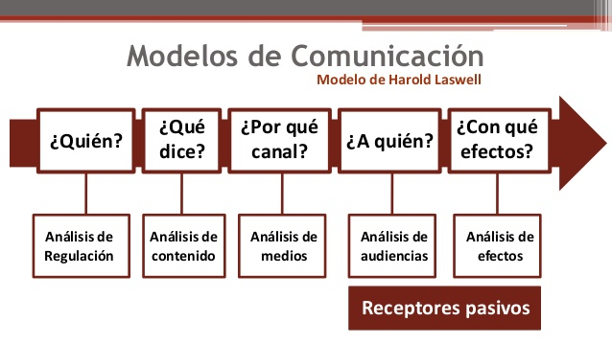

Una teoría que podemos mencionar es la Teoría de la **Aguja Hipodérmica**, que dice que los medios de comunicación inyectan una información con un contenido, que se da por cierto o verídico y no requiere ser verificado. Observa.

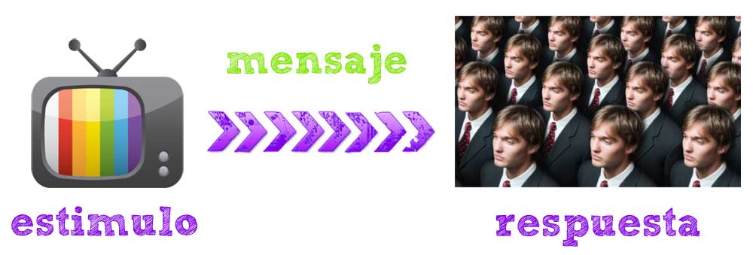

Otro modelo de comunicación es de Braddock, la cual es una extensión del paradigma de Laswell, en éste modelo se evidencia la interacción entra las partes de la acción comunicativa y la cual se enfoca en las incógnitas: quién, dice qué, por qué canal, a quién. Observa.

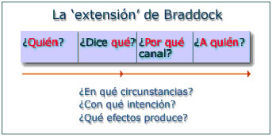

El Modelo de Shanon y Weaver, tuvo como objetivo principal aumentar la velocidad de transmisión de los mensajes y analizar las condiciones de transmisión. Observa

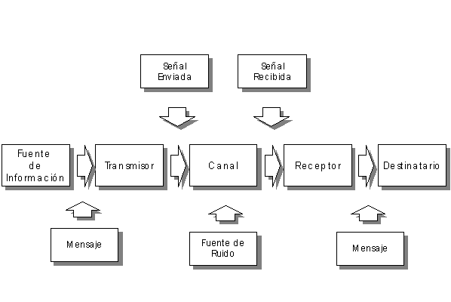

Como puedes ver existen varias teorías de la comunicación.

Te invito a ver éste dos videos donde encontrarás más información de las teorías de comunicación:

<iframe width="560" height="315" src="https://www.youtube.com/embed/pdU0A88QFk0" frameborder="0" allow="autoplay; encrypted-media" allowfullscreen></iframe>

<iframe width="560" height="315" src="https://www.youtube.com/embed/FSKhwm_1Xug" frameborder="0" allow="autoplay; encrypted-media" allowfullscreen></iframe>

**ACTIVIDAD 1:**

Arrastra los elementos de la comunicación en el lugar correcto:

|  |
| --- |
| mensaje receptor código referente contenido canal emisor |

ELEMENTOS DE LA COMUNICACIÓN

REFERENTE

CANAL

EMISOR

RECEPTOR

QUIEN RECIBE EL MENSAJE

LO QUE SE EVOCA EN EL MENSAJE

POR DONDE SE ENVÍA EL MENSAJE

QUIEN ENVÍA EL MENSAJE

MENSAJE

CONTENIDO

CÓDIGO

LO QUE EL EMISOR LE DICE AL RECEPTOR

CONJUNTO DE SIGNOS CON LOS QUE SE FORMA EL MENSAJE

LUGAR DONDE SE LLEVA A CABO EL PROCESO DE COMUNICACIÓN